ABC

Un día con los bomberos

Efectivos del parque de Valladolid visitan el Área Pediátrica del Hospital Río Hortega con motivo de la festividad de su patrón
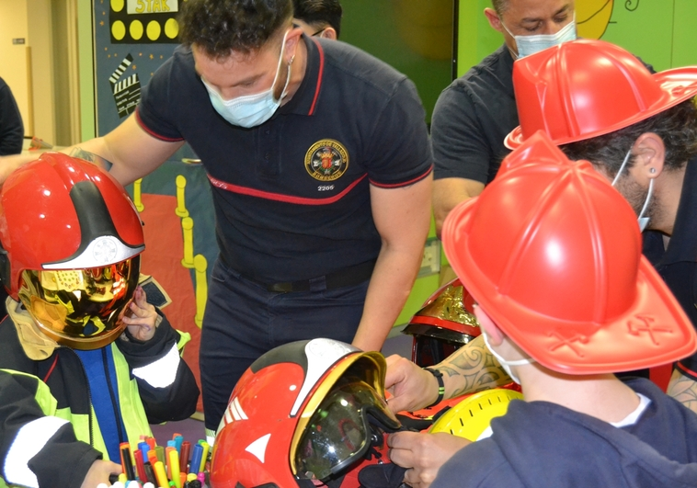
Bomberos durante su visita a los niños en el Hospital Río Hortega de Valladolid ABC
M. A.
Valladolid
08/03/2023
Los bomberos de Valladolid han dejado este miércoles por un momento su trabajo habitual en incendios o acudir a llamadas de rescate para visitar un lugar especial. Varios efectivos del parque vallisoletano han acudido al Área Pediátrica del Hospital Río Hortega de la capital para saludar a los niños ingresados.
Con motivo de la celebración de su patrón, San Juan de Dios, han querido acercarse al centro hospitalario, donde, primero han visitado el aula hospitalaria para los menores que se encuentran ingresados y que siguen desde allí sus estudios.
La profesora, Olga Fernández, ha acompañado a los niños, que habían preparado dibujos para la visita y diseñado un camión en el que suelen desplazarse los bomberos con sus mesas y sillas. Allí han posado sonrientes los efectivos antes de contestar a las curiosidades que les han preguntado los menores sobre su importante labor profesional.
Para que pudieran sentirse en la piel de sus visitantes, les han regalado los tradicionales gorros que suelen llevar en su jornada, junto a libretas, peluches y otros obsequios.
Por último, los bomberos se han acercado a las habitaciones, donde han visitado a aquellos menores que no han podido desplazarse hasta el aula.

